**Alma Mater Studiorum - Università di Bologna**



**RIEPILOGO DATI INSERITI**

**Summary of the data you have entered**

|  |  |  |  |  |  |  |  |
| --- | --- | --- | --- | --- | --- | --- | --- |
| Codice pratica: 1515730 | | | Data inserimento:02/09/2019 | | Matricola provvisoria: 1152365 | |  |
| Reference ID: |  |  | Insertion date: |  | Temporary registration number | |  |
| **DATI ANAGRAFICI** | |  |  |  |  |  |  |
| **Personal details** | |  |  |  |  |  |  |
| Nome |  | LORENZO MARIO | | Nato a |  | BOLOGNA |  |
| Name |  |  |  | Born in |  |  |  |
| Cognome |  | AMOROSA | | Nazione di nascita | | ITALIA |  |
| Surname |  |  |  | Country of birth |  |  |  |
| Data di nascita | | 28/01/1998 | | Cittadinanza |  | ITALIA |  |
| Date of birth |  |  |  | Nationality |  |  |  |
| Sesso |  | M |  | Codice fiscale |  | MRSLNZ98A28A944G |  |
| Sex |  |  |  | Tax ID |  |  |  |
| E-mail istituzionale | |  |  | Cellulare |  |  |  |
| Institutional e-mail | | lorenzomario.amorosa@studio. | | Mobile phone number |  | 00393343887922 |  |
|  |  | unibo.it | |  |  |  |  |
| **INDIRIZZI** |  |  |  |  |  |  |  |
| **Address** |  |  |  |  |  |  |  |
| Nazione residenza | | ITALIA | | Nazione domicilio | | ITALIA |  |
| Permanent country | |  |  | Temporary country |  |  |  |
| Provincia residenza | | CAMPOBASSO | | Provincia domicilio | | BOLOGNA |  |
| Temporary province | |  |
| Permanent province | |  |  |  |  |
|  |  | Comune domicilio | |  |  |
| Comune residenza | | TERMOLI | | BOLOGNA |  |
| Temporary municipality | |  |
| Permanent municipality | |  |  |  |  |
|  |  |  |  |  |  |
| Indirizzo residenza | | via danubio 25 | | Indirizzo domicilio | | Via Oretti 2 |  |
| Permanent address | |  |  | Temporary address |  |  |  |
| CAP residenza | | 86039 | | CAP domicilio |  | 40139 |  |
| Permanent postcode | | Temporary postcode | |  |
|  |  |  |  |
| **TITOLI PRESENTATI** | |  |  |  |  |  |  |
| **List of qualifications** | |  |  |  |  |  |  |
| Tipo |  | Data | Voto |  |  |  |  |
| Type |  | Date | Grade |  |  |  |  |
| Laurea Triennale | |  |  | classe L-8 - ingegneria dell'informazione - UNIVERSITA' DI | | |  |
|  |  |  |  | BOLOGNA |  |  |  |
| **PROVA DI AMMISSIONE** | | |  |  |  |  |  |
| **Entrance exam** | |  |  |  |  |  |  |
| Corso | 9063 ARTIFICIAL INTELLIGENCE | | |  |  |  |  |
| Programme |  |  |  |  |  |  |  |
| Tipo | LAUREA MAGISTRALE | | |  |  |  |  |
| Type | Artificial Intelligence - Call for Applications | | | |  |  |  |
| Prova |  |  |  |
| Exam |  |  |  |  |  |  |  |
| Sede | Campus di Bologna | | |  |  |  |  |
| Campus |  |  |  |  |  |  |  |

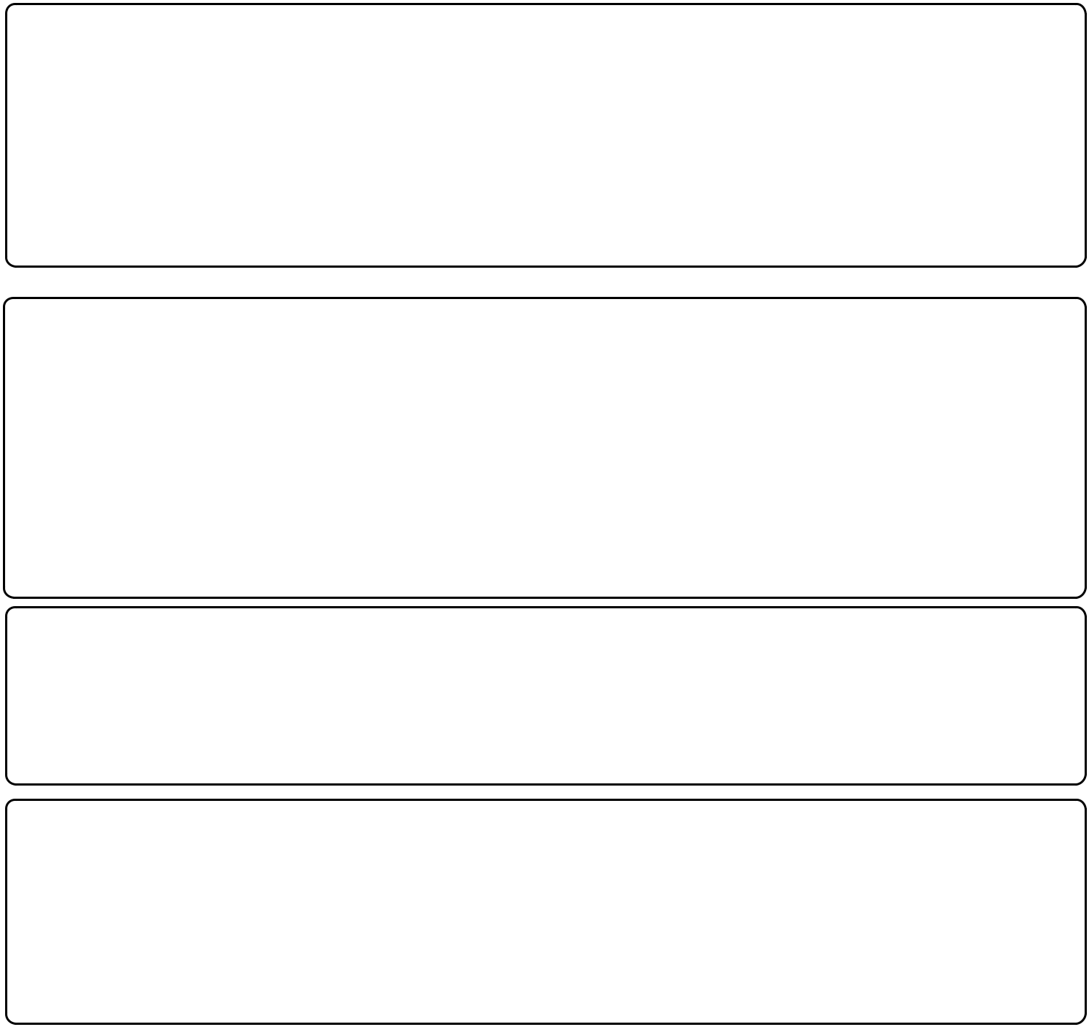

Questo documento è solo un riepilogo dei dati inseriti e non certifica l’iscrizione presso questo Ateneo.

This is only a summary of the data you have entered and it does not certify the registration at this University.